Městská knihovna Milevsko
a Esperantský klub „La Ponto“ Písek
vás srdečně zvou na výstavu

JE ESPERANTO MRTVÝ JAZYK?
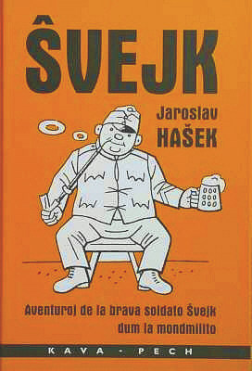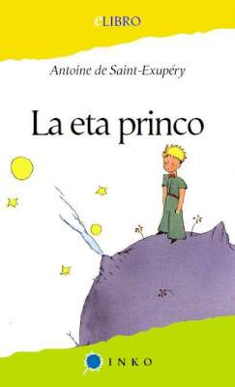
od 1. do 28. dubna 2011
v knihovně, nám. Eduarda Beneše 1

Výstava vás seznámí s problematikou mnohojazyčnosti ve světě ,
s pokusy o její řešení a s okolnostmi vzniku
a možnostmi současného využití esperanta, určeného
pro usnadnění rovnoprávné mezinárodní komunikace.
Představí se vám zde beletrie, odborné publikace
i webové stránky psané v esperantu.
Proniknete do základů jeho gramatiky i slovotvorby,
zjistíte rozmanité možnosti studia tohoto jazyka
a odhalíte unikátní možnosti esperantistů při cestování
a navazování přátelských kontaktů po celém světě.
Poznáte, jak esperanto napomáhá k boření bariér mezi lidmi,
k lepšímu poznávání cizích kultur, ke snazšímu studiu dalších jazyků
i jak se podílí na mezinárodních dobročinných projektech.
Ve čtvrtek 28. dubna od 16:00 vás zveme do studovny
na závěrečnou besedu s autorkou výstavy
a s hostem dr. Maxem Kašparů.

